Bijlage behorend bij de beantwoording van de vragen gesteld in het schriftelijk overleg over de begroting Infrastructuur en Waterstaat 2026

Tabel 2 – behorend bij vraag 16
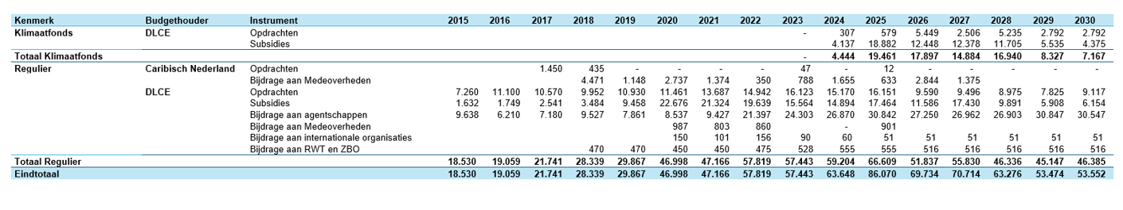

Tabel 3 – behorend bij vraag 17
